TALLER DE PERIODO # 3 SEGUNDO
ACTIVIDAD # 1
- QUÉ ES LA BARRA DE TAREAS EN EL ORDENADOR?
- QUÉ ES EL PROTECTOR DE PANTALLA?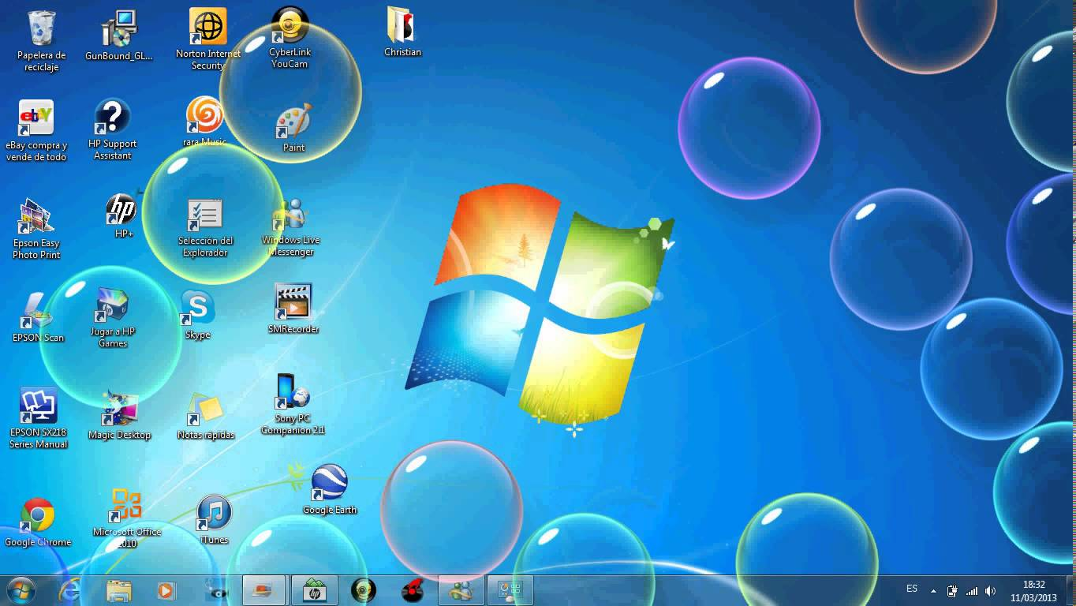
- QUÉ ES EL FONDO DE PANTALLA

- COLOCAR EN PRACTICA LO APRENDIDO Y COLOCAR OTRO FONDO A TU COMPUTADOR AL IGUAL QUE UN NUEVO PROTECTOR DE PANTALLA.

